Десерт из ряженки с желатином в стаканчиках

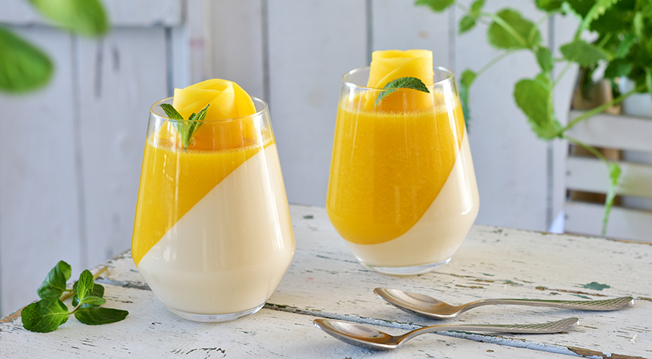
ИНГРЕДИЕНТЫ
Для слоя из ряженки:
- ряженка – 2 л
- желатин – 12 г
- цедра и сок 1 апельсина
- мед – 3 ст. л.
Для фруктового слоя:
- крупное спелое манго – 2 шт.
- апельсиновый сок – 600 мл
- желатин – 14 г

ПОШАГОВЫЙ РЕЦЕПТ ПРИГОТОВЛЕНИЯ
Шаг 1
Подготовьте все ингредиенты десерта. Для слоя из ряженки откиньте ее на застеленный полотенцем дуршлаг и дайте стечь такому количеству жидкости, чтобы осталось 600 мл ряженки.
Шаг 2
Желатин насыпьте в ковшик и залейте апельсиновым соком. Оставьте на 15 минут. Затем поставьте на слабый огонь и, помешивая, нагревайте, не доводя до кипения, до тех пор, пока желатин не растворится полностью.
Шаг 3
Соедините горячую желатиновую смесь с медом и апельсиновой цедрой. Добавьте ряженку. Тщательно перемешайте до получения массы однородной консистенции. Разлейте по прозрачным стаканчикам и уберите в холодильник на 4 часа. установив их под наклоном.
Шаг 4
Для фруктового слоя очистите манго и срежьте мякоть с косточки. Примерно четверть отложите для украшения. Оставшееся манго сложите в блендер. Добавьте 500 мл апельсинового сока и измельчите.
Шаг 5
В оставшихся 100 мл апельсинового сока замочите 14 г желатина на 10 минут. Затем, помешивая, прогрейте на слабом огне, чтобы желатин растворился. Соедините с фруктовой массой. Дайте остыть и разлейте по стаканчикам с желе из ряженки. Уберите в холодильник на 4 часа. Перед подачей украсьте оставшимся манго.

